



ANALISIS Y DISEÑO DE CIRCUITOS INTEGRADOS DIGITALES

ING. ELECTRONICA – AÑO 2025

Informe Final
Análisis y Diseño de Circuitos Integrados Digitales
Autor: Patricio Capilla Koehler
Año: 2025

Resumen
En el presente informe se documenta el trabajo desarrollado en el marco de la asignatura Análisis y Diseño de Circuitos Integrados Digitales. El mismo abarca la investigación del flujo de diseño digital basado en LibreLane, el uso del PDK (Process Design Kit) sky130A y la distribución IIC-OSIC-TOOLS. Asimismo, se describe el diseño e implementación de un controlador de semáforos para una intersección de dos calles perpendiculares, utilizando una máquina de estados finitos jerárquica, y se analiza su implementación conceptual mediante el proceso sky130A.

Introducción
El diseño de circuitos integrados digitales es un proceso complejo que involucra múltiples etapas, desde la descripción funcional del sistema hasta su implementación física. El uso de herramientas de código abierto en el ámbito académico permite comprender de manera integral este proceso. En este trabajo se investigó el flujo de diseño digital basado en LibreLane y se aplicaron estos conceptos en el diseño de un controlador de semáforos implementado mediante máquinas de estados finitos jerárquicas.

Materiales y Métodos
Se utilizó el flujo de diseño digital LibreLane junto con el PDK sky130A, empleando la distribución IIC-OSIC-TOOLS. Inicialmente, el manejo de la plataforma resultó al principio complejo debido a la gran cantidad de opciones de diseño disponibles; sin embargo, con el uso continuo se volvió más sencillo e intuitivo. El manejo del mismo resulto cómodo y cada vez más a medida que se aprendía del mismo. En mi caso particular contaba con cierta experiencia previa en el uso de línea de comandos de Linux, lo que permitió afianzar conocimientos y adquirir nuevos durante la práctica.
Como herramientas complementarias se utilizaron GitHub, Git, Visual Studio Code y Docker para Windows. El diseño del sistema corresponde a un controlador de semáforos para dos calles perpendiculares, modelado mediante una máquina de estados finitos jerárquica y un temporizador esclavo descriptos en lenguaje VHDL.

Diseño del controlador de semáforos
El sistema se compone de dos MEF claramente diferenciadas:
- MEF principal: controla la secuencia de luces del cruce de semáforos
- MEF esclava (temporizador): controla la duración de cada estado
Esta separación permite un diseño modular, claro y reutilizable.
La MEF principal presenta cuatro estados conectados de forma cíclica:
A verde/B rojo, A amarillo/B rojo, A rojo/B verde y A rojo/B amarillo.
Cada estado posee una duración determinada controlada por un temporizador implementado como una máquina esclava.
Cada transición ocurre cuando el temporizador indica la finalización del tiempo asignado al estado actual, garantizando que nunca dos calles tengan luz verde simultáneamente.

El código en vhdl del semáforo y su correspondiente test bench se encuentran en el repositorio en su totalidad para que el informe no fuera tan extenso trivialmente.

Link del repositorio: https://github.com/Patobay/cruce_2_semaforos

Justificación del diseño
La utilización de una máquina de estados finitos principal junto con un temporizador esclavo permite desacoplar la lógica de control del tiempo de la lógica de secuenciación del sistema. Este enfoque mejora la claridad del diseño, facilita su verificación y permite una futura reutilización del temporizador en otros sistemas digitales.

Estados definidos
Estado | Descripción
S0 | Calle A verde – Calle B rojo
S1 | Calle A amarillo – Calle B rojo
S2 | Calle A rojo – Calle B verde
S3 | Calle A rojo – Calle B amarillo

Tabla de estados (MEF principal)

Estado actual | T (temporizador) | Estado siguiente | Salidas activas
S0 | 0 | S0 | A_verde, B_rojo
S0 | 1 | S1 | A_verde, B_rojo
S1 | 0 | S1 | A_amarillo, B_rojo
S1 | 1 | S2 | A_amarillo, B_rojo
S2 | 0 | S2 | A_rojo, B_verde
S2 | 1 | S3 | A_rojo, B_verde
S3 | 0 | S3 | A_rojo, B_amarillo
S3 | 1 | S0 | A_rojo, B_amarillo
T = 1 indica que el temporizador finalizó
- Las salidas dependen solo del estado actual → MEF tipo Moore

Máquina de Estados Finitos (MEF) tipo Moore.
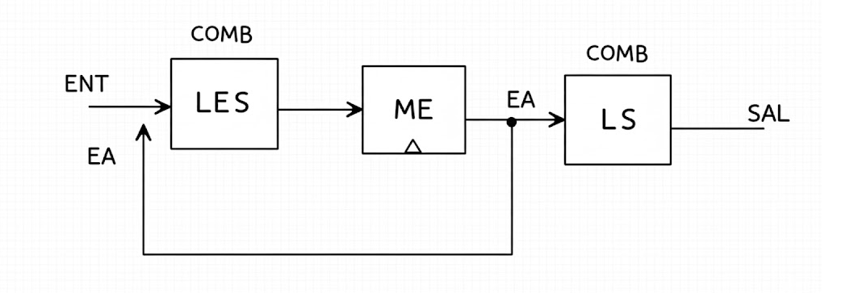

MEF esclava – Temporizador

Función
El temporizador:
- Cuenta ciclos de reloj
- Indica mediante T cuándo finaliza el tiempo del estado actual
- Se reinicia con clear
- Carga el valor con reload

Estados del temporizador

Estado | Descripción
COUNT | Cuenta mientras enable = 1
DONE | Señaliza fin de cuenta (T = 1)

Tabla de estados – Temporizador

Estado actual | enable | Cuenta = 0 | Estado siguiente | Salidas
COUNT | 1 | No | COUNT | T = 0
COUNT | 1 | Sí | DONE | T = 1
DONE | X | X | COUNT (con clear) | T = 0

Diagramas de estado
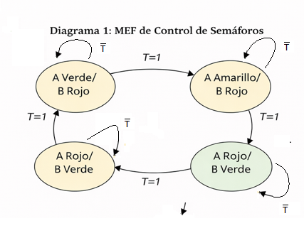

Resultados e Implementación
La verificación funcional se realizó mediante simulación con un banco de pruebas, comprobándose la correcta secuencia de estados y la coordinación entre ambos semáforos

Implementación del diseño utilizando el proceso sky130A

Pasos seguidos para la implementación
La implementación del diseño se realizó conceptualmente utilizando el proceso tecnológico sky130A a través del flujo de diseño digital proporcionado por LibreLane. El procedimiento seguido corresponde al flujo estándar de diseño de circuitos integrados digitales.
El punto de partida es la descripción del sistema en VHDL, donde se definen la máquina de estados finitos principal y el temporizador esclavo. Esta descripción corresponde al nivel RTL.
A continuación, el diseño es sometido a la etapa de síntesis lógica, en la cual el código RTL es traducido a una red de celdas estándar pertenecientes a la biblioteca del PDK sky130A. Las opciones de configuración adoptadas priorizan la funcionalidad y la claridad del diseño.
Posteriormente se realizan las etapas de colocación y ruteo, donde se asigna una ubicación física a cada celda y se definen las interconexiones metálicas, respetando las reglas del proceso sky130A.

Análisis de los resultados
El análisis de los resultados se basa en los reportes generados por el flujo de implementación. Estos reportes permiten verificar la ausencia de errores que impidan la fabricación del diseño.
Entre los reportes más relevantes se encuentran los correspondientes al Design Rule Check (DRC) y al análisis de temporización estática (STA). Dado el bajo nivel de complejidad del diseño, no se esperan violaciones críticas en estas verificaciones.

Características resultantes de la implementación
El área ocupada por el diseño es reducida, debido a la simplicidad de la lógica implementada. En cuanto a la velocidad, la frecuencia máxima de operación es ampliamente superior a la requerida por la aplicación del semáforo.
Estas características permiten concluir que el diseño es viable y adecuado para ser fabricado utilizando el proceso sky130A.

Conclusiones
El trabajo permitió integrar conocimientos teóricos y prácticos sobre diseño digital, descripción de hardware en VHDL y flujos de diseño de circuitos integrados. La experiencia con LibreLane, sky130A y herramientas complementarias resultó formativa y enriquecedora.

Referencias
Sánchez, C. (2020). Referencias APA: Normas APA (7ma edición). https://normas-apa.org/referencias/
Efabless Corporation and contributors. (2025). The LibreLane Documentation. https://librelane.readthedocs.io/en/latest/index.html

